LAPORAN KINERJA PEKANAN TENAGA PENDIDIKAN DAN KEPENDIDIKAN
SMK ASYSAAKIRIN

Nama : Chietha Dwi Gusdiar. S.Pd.
Jabatan/Tugas : Guru Produktif Pemasaran
Tanggal : 01 s/d 05 Juni 2026
No | Hari/Tanggal | Materi yang disampaikan | Hambatan |  | Analisis Tindak Lanjut | Dokumentasi
1 | Senin, 01 Juni 2026 | Tgl merah Hari Kesaktian Pancasila | - |  | - | -
2 | Selasa, 02 Juni 2026 | Jadi pengawas PSAT | Sakit 2 orang di ruang 02 yaitu Muhammad Ali dan Tina |  | Ujian susulan | 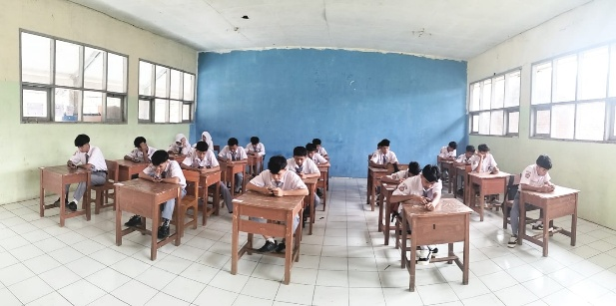  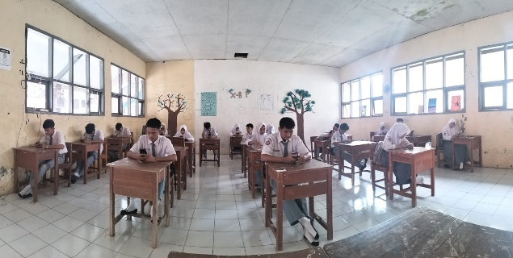
3 | Rabu, 03 Juni 2026 | PSAT | - |  | - | -
4 | Kamis, 04 Juni 2026 | PSAT | - |  | - | -
5 | Jumat, 05 Juni 2026 | PSAT | - |  | - | -
Rencana Pekan Depan
Mengolah dan input nilai ke raport
KEGIATAN DILUAR TUPOKSI TUGAS
Nama |  |  |  | Dokumentasi

Yang Membuat,

Chietha Dwi Gusdiar, S.Pd

LAPORAN KINERJA PEKANAN TENAGA PENDIDIKAN DAN KEPENDIDIKAN
SMK ASYSAAKIRIN

Nama : Chietha Dwi Gusdiar, S.Pd.
Jabatan/Tugas : Wali Kelas X BR
Tanggal : 01 s/d 05 Juni 2026
No | Hari/Tanggal | Kegiatan | Hambatan dikelas | Analisis Tindak Lanjut | Dokumentasi
1 | Senin, 01 Juni 2026 | Tgl merah Hari Kesaktian Pancasila |  |  | -
2 | Selasa, 02 Juni 2026 | Mengecek kehadiran kelas X BR | Tina sakit | Ujian Susulan | -
3 | Rabu, 03 Juni 2026 | Mengecek kehadiran kelas X BR via jalur pribadi (whatsapp) | - | - | -
4 | Kamis, 28 Mei 2026 | Mengecek kehadiran kelas X BR via jalur pribadi (whatsapp) | - | - | -
5 | Jumat, 29 Mei 2026 | Mengecek kehadiran kelas X BR via jalur pribadi (whatsapp) | - | - | -
Rencana Kegiatan Pekan Depan
Kewalikelasan

KEGIATAN DILUAR TUPOKSI TUGAS

Yang Membuat,

Chietha Dwi Gusdiar, S.Pd.

